Жобаның сипаттамасы:
«Жаңа технологиялар негізінде жарық интенсивтілігі жоғары энергия үнемдегіш газ разрядты шамдардың шағын сериялы өндірісін ұйымдастыру»

Өзектілігі мен жаңалығы. Тұрақты дамуға және тұтынылатын энергияны үнемдеуге көшу арқылы энергетикалық ресурстарды ұтымды және тиімді пайдалану қажеттілігі осы өндірістің өзектілігін анықтайды. Бұл инновациялық өндірістің жаңалығы люминесцентті шамдардың техникалық сипаттамаларын жақсартатын нанобөлшектерді қосу технологиясына негізделген.
Жобаның идеясы. Әл-Фараби атындағы ҚазҰУ ғалымдар тобы нанобөлшектердің плазмаға әсерін анықтау үшін зерттеулер жүргізді. Жүргізілген ғылыми-зерттеу жұмыстары нанобөлшектерді газ разрядының көлеміне (плазмаға) қосу разрядтың жарық интенсивтілігінің бір жарым еседен астам артуына әкелетінін көрсетті.
Аталған эффект жарықтың шығаруын арттыру үшін газ разрядты люминесцентті шамдарға қолдануға ұсынылды.
Осылайша, нанобөлшектерді қосу негізінде газ разрядты шамдардың жарқырау интенсивтілігін арттырудың инновациялық технологиясы жасалды және жарық интенсивтілігі жоғары газ разрядты шамның зертханалық үлгілері әзірленді (1-сурет).

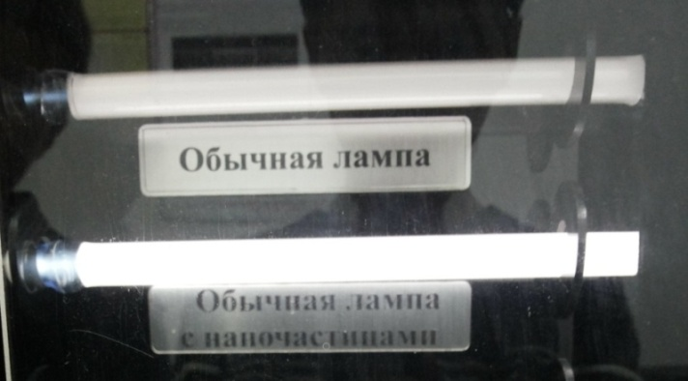

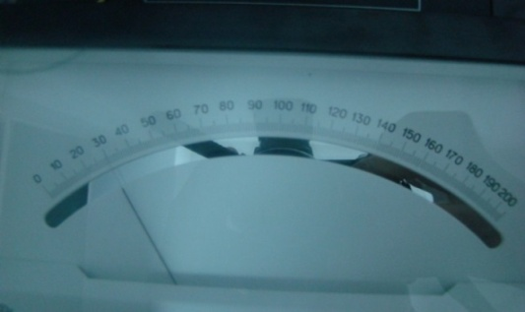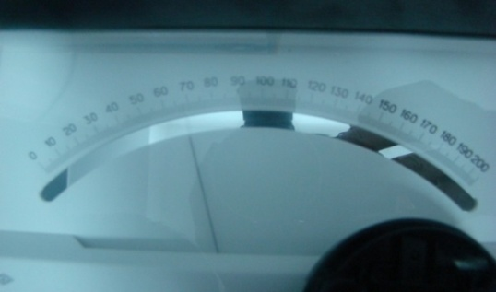

1 сурет – газ разрядты шамдардың сынақ үлгілері

1-суретте бірдей электрлік, геометриялық және газ параметрлерінде жұмыс істейтін екі газ разрядты шам көрсетілген, олардың айырмашылығы тек екінші шамның ішіндегі құрамында нанобөлшектердің бар болуы.
Бұл технологияның Қазақстанда баламасы жоқ, бұл өнертабыс Қазақстан Республикасының патентімен қорғалған, ал әзірленген энергия үнемдегіш шамның үлгілері барлық тестілік сынақтардан өтіп, сәйкестік сертификаты алынды (2, 3-сурет).

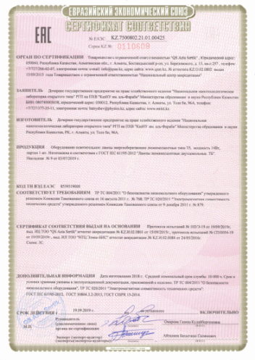

2-сурет-өнертабысқа Патент 3-сурет-сәйкестік сертификаты

Күтілетін нәтижелер: өндірістің болжамды көлемі жылына кемінде 100 000-150 000 бірлік.
Тұтынушылар: көтерме сатып алушылар, атап айтқанда, қайта сатып алушылар компаниялары, құрылыс дүкендері, шам жабдығының мамандандырылған сауда дүкендері; әртүрлі ұйымдар, сауда орталықтары, бизнес-орталықтар, ЖОО атынан бөлшектеп сатып алушылар; мемлекеттік мекемелер.
Артықшылықтары. Жоғары сапада, төмен өзіндік құнды қамтамасыз ететін ұсынылған өнімнің инновациялық компонентінің болуы өнімнің бәсекеге қабілеттілігінің негізі болып табылады. Негізгі бәсекелестік артықшылықтары:
- Жеке өндірістік желісі болуы салдарынан төмен өзіндік құны;
- Қыздыру лампаларының көрсеткішінен 3 есе артық жарқырауы, энергияны тұтынуы 7 есе төмен;
- Люминесцентті шамдармен салыстырғанда нанобөлшектерді қосу көмегімен жарқырау интенсивтілігінің бір жарым есе артуы;
- Құрамындағы сынаптың ең аз мөлшеріне байланысты қауіпсіздікті қамтамасыз ету.
Бүгінгі күні шағын сериялы өндіріс толық қуатында жұмыс істейді және аптасына 3000 Т5 және Т8 типті шамдар шығарады.

